殷明明
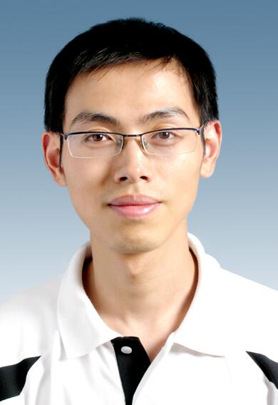
职 称：副教授
职 务：中国语言文学系主任
工作单位：语言文化与传媒学院
E-MAIL：70772468@QQ.com

一、基本情况

安徽黄山人，博士，博士后。先后毕业于安庆师范大学、华东师范大学、东南大学、中国人民大学。

二、主要研究方向

地域文化数字开发与传播、比较文学

三、主要科研成果

主持安徽省哲学社会科学规划项目、安徽省人文社会科学研究重点项目、安徽省优秀青年人才支持项目等多项。
在《学术界》《江淮论坛》《安徽师范大学学报》《文艺争鸣》《贵州大学学报》《人大复印资料》等刊物发表（转载）论文30余篇。

四、主要教学成果

主持安徽省示范课程1门。

